**8 клас ____________** (дата)

**Тема: Практична робота №7 «Розміщення аудіо- та відеоматеріалів в Інтернеті»**

**Мета*:***

* ***навчальна:***сформувати практичні навики по розміщенню аудіо- та відеоматеріалів в Інтернеті;
* ***розвиваюча:***розвивати пам’ять, мислення, увагу, інтерес до вивчення інформатики;
* ***виховна:***виховувати охайність уважність, інформаційну культуру.

**Обладнання:** комп’ютери кабінету з виходом в мережу Інтернет, мультимедійний проектор, презентація уроку, електронні матеріали (ФАЙЛИ-ЗАГОТОВКИ) до підручника "ІНФОРМАТИКА 8 КЛАС" Морзе Н.В., Берна О.В., Вембер В.П.

Завантажити можна за посиланням: **http://urokinformatiki.in.ua/fajli-zagotovki-z-informatiki/**

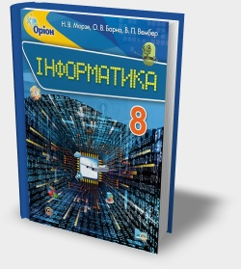**Тип уроку:** урок формування умінь і навичок.

(конспект уроку та презентація розроблені на основі матеріалу підручника «*Інформатика (Морзе, Барна, Вембер) 8 клас*»)

**ХІД УРОКУ**

**І. Організаційний етап**

1) Привітання із класом

2) Повідомлення теми і мети уроку

**ІІ. Актуалізація опорних знань учнів**

**1. Повторення**

1. Як розміщувати аудіо- та відеоматеріали в Інтернеті?

2. Інструктаж з Правил техніки безпеки

1. Формування умінь і навичок

**Практична робота №7 «Розміщення аудіо- та відеоматеріалів в Інтернеті»**

**Увага! *Під час роботи з комп’ютером дотримуйтеся правил безпеки та санітарно-гігієнічних норм.*** *(Інструктаж з правил техніки безпеки)*

**Хід роботи**

***(завдання з підручника с. 98)***

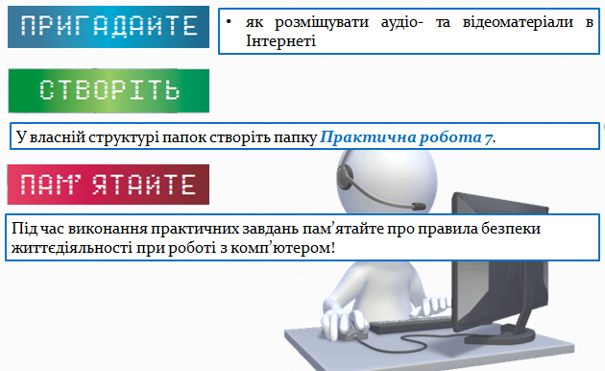

**Практичне завдання**

**Завдання 1.** Створення власного каналу на YouTube.

Відкрийте вікно браузера й у рядку адреси введіть https://www.youtube.com. Увійдіть у власний обліковий запис Google за допомогою кнопки ***Увійти***. Якщо у вас ще немає такого облікового запису, створіть його.

**Завдання 2.** Публікація відео на YouTube.

Опублікуйте відеоролик Музичні фонтани. Збережіть посилання на відео в своїй папці в файлі Музичні фонтани.txt.

**Завдання 3.** Створення аудіо запису.

За допомогою аудіоредактора запишіть із мікрофона уривок твору Т.Г.Шевченка. У разі потреби видаліть паузи з аудіозапису. Збережіть створений аудіозапис у файлі з іменем *Уривок_твору.mp3* у папці *Практична робота 7*.

**Завдання 4.** Публікація аудіо запису.

Зареєструйте власний обліковий запис на порталі http://meta.ua. Опублікуйте створений аудіозапис на сервісі розміщення аудіо http://audio.meta.ua.

1. Підсумок уроку

**Оголошення оцінок за практичну роботу**

**Рефлексія**

* *мені було незрозуміло…;*
* *у мене виникли такі запитання…;*
* *я не впорався з такими завданням…;*
* *мені сподобалось і я буду використовувати…*

1. **Домашнє завдання**

Повторити матеріал підручника **п.11-12**